

Centro de Ciencias Básicas  
Depto. de Sistemas Electrónicos

Análisis y Diseño de Sistemas

“Proyecto”

Islas Ortega Ruth Guadalupe  
Peralta Gamboa Jorge del Ángel

Reyna Pérez Luis Daniel

Rodríguez Huerta César Omar

Semestre/Grupo: 5° C

Prof. M.I.T.C. Jorge Eduardo Macías Luévano

Aguascalientes, Ags. 24 de noviembre de 2016

DESCRIPCIÓN GENERAL DEL PROBLEMA

Descripción de la organización

La empresa está dedicada al área de la electrónica y tecnologías, tiene actualmente dos meses en el mercado.

Se especializa en ofrecer reparación y mantenimiento a circuitos electrónicos, tales como equipos electrodomésticos, equipos para decodificación de señales, reparación y configuración de módems, así como instalación de equipos de audio y video.

Su cartera de clientes incluye a empresas dedicadas al área de la telefonía, cable e internet.

Problema del usuario

Al ser una empresa de reciente creación, menor a tres meses, no cuenta con un sistema de software estructurado y eficaz.

Se nos ha notificado del interés que se tiene en tener un sistema que maneje y tenga un control de entrada y salida de equipos al taller. Ya que actualmente, este proceso se lleva a cabo de manera manual, anotando en un cuaderno todos los equipos que son reparados la empresa.

Así mismo se requiere que el sistema ayude a gestionar la información de aspecto contable de la organización, puesto que se está haciendo el registro en hojas de cálculo.

DESCRIPCIÓN ESPECIFICA DEL PROBLEMA

Al realizar la investigación preliminar nos dimos cuenta de que la organización al ser de reciente instauración, no lleva un registro adecuado de los equipos que fueron reparados para la empresa que la subcontrata; actualmente sólo es contratada por una empresa, aunque se muestra gran interés en expandirse para tener la capacidad de dar servicio a un numero mayor de organizaciones. Esto significa que se debe desarrollar un sistema informático robusto para cumplir las futuras metas empresariales.

El único control que se tiene para los equipos que se reparan exitosamente es anotar su número de identificación en un cuaderno, y la contabilidad es efectuada de manera deficiente en un libro de Excel, lo cual, en ambos casos, puede ocasionar errores debido al factor humano.  
  
Puede presentarse también una pérdida de tiempo y dinero, cuando un equipo es reparado de manera inadecuada y no se tiene conocimiento de qué empleado fue el que lo reparó y cuál era el fallo inicial, por lo que se debe repetir el proceso de reparación, desde la fase inicial de análisis del equipo, identificación del problema e implementación de la solución.

POSIBLE SOLUCIÓN

Como solución se propone la implementación de un sistema de información que incluya dos subsistemas: uno para el manejo de la contabilidad y otro para el control de equipos a reparar, con la capacidad de poder intercomunicarse entre ellos.   
Para el control de equipos pensamos en un lector de códigos de barras, puesto que los equipos que se reparan ya cuentan con sus propios códigos impresos; o la implantación de un Lector Óptico de Caracteres (OCR) para que mediante el uso de un Smartphone se puedan registrar los equipos y de esta forma el sistema sea tanto cómodo como práctico.

Para el control de equipos se planea registrar no solamente el equipo a ser reparado, sino también llevar un registro conjunto de, el o los empleados, que se encargarán de la reparación de dicho equipo, de ésta manera tener una estadística mediante la cual se pueda conocer a los mejores empleados y de resultar pertinente, darle una mejor capacitación a aquellos que se muestran bajos en calidad o no simplemente no tengan buenos resultados.

LISTA DE REQUISITOS CANDIDATOS

|  |  |  |  |  |  |
| --- | --- | --- | --- | --- | --- |
| NOMBRE | DEFINICION | ESTADO | COSTO | PRIORIDAD | NIVEL DE RIESGO |
| Control_equipo | Llevar un control por cada equipo reparado según el cliente al que pertenezca y el técnico que se encargo de esa reparación, así como un control del tipo de error que se reparo | A | 10hr - H | C | C |
| Control_clientes | Llevar un tipo catalogo de clientes, donde vengan sus datos de contacto y un id para poder identificar que equipos le pertenecen | P | 10hr-H | C | S |
| Control_bodega | Llevar control del día y cantidad de equipos que el cliente entrega así como del día de salida | A | 5hr-H | I | O |
| Control_empleados | Poder llevar registro del desempeño de los empleados | P | 15hr-H | I | O |
| Control_errores | Cuando los equipos llegan al área de testing se debe llevar control del error que se encontró al equipo después de haber pasado por el área de reparación | I | 10hr-H | C | C |
| Gen_contabilidad | Poder llevar un registro (básico) de las compras y gastos de la empresa | A | 15hr-H | C | C |
| Accesible | Que el sistema pueda ser fácilmente accesible o se pueda consultar de diversos lugares (físicos) ya que al ser una empresa pequeña algunas actividades se llevan a cabo en el establecimiento y otros en el hogar del dueño. | P | 20hr-H | C | S |

MODELO DEL NEGOCIO

Modelo de casos de uso del negocio

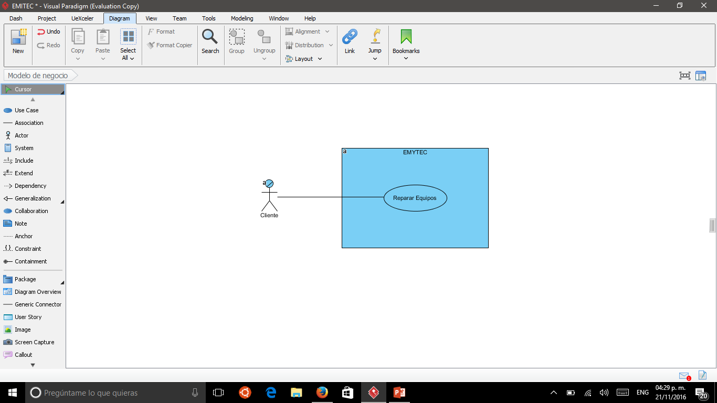

Modelo de objetos del negocio

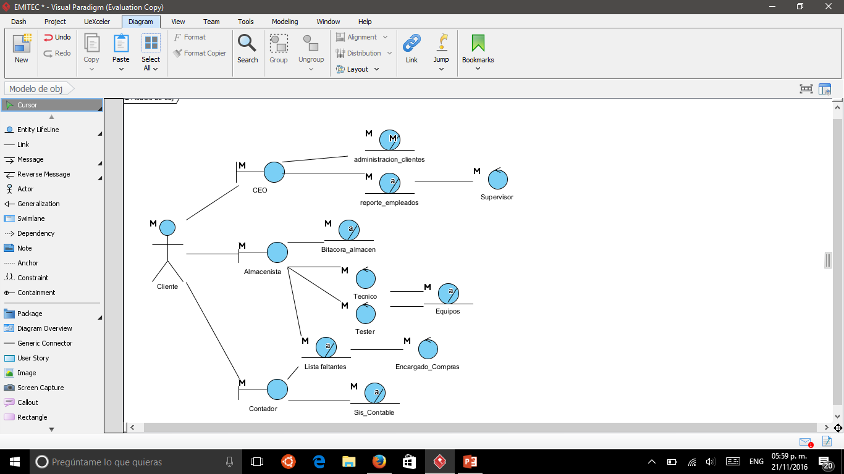

Reparar equipos

Trabajadores del negocio

* Almacenista
* Técnico
* Tester
* Contador
* Supervisor
* CEO
* Encargado de compras

Entidades del negocio

* Clientes
* Empleados
* Bitácora_almacen
* Equipos
* Faltantes
* Sis_contable

MODELO DE CASOS DE USO

Descripción de actores

CEO

Se encarga de la relación con los clientes o posibles clientes y los registra en su catalogo de clientes para poder llevar una buena administración. También consulta los reportes que elabora el supervisor para poder ver el desempeño de los empleados.

Utilizara el sistema para poder registrar clientes, consultar y modificar, generar los reportes de acuerdo al numero de empleado, poder agregar empleados de alto rango o inferior.

SUPERVISOR

Es la persona que revisa el desempeño de los empleados (técnicos y testers), número de equipos que reparan por días, número de equipos que fallaron.

Utilizara el sistema para consultar el desempeño de los trabajadores, también para ingresarlos, modificarlos o eliminarlos del sistema.

ALMACENISTA

Es la persona encargada de recibir los equipos que los clientes envían para reparar y lleva un control del numero de equipos recibidos, también lleva ese control cuando se entregan los equipos reparados en la fecha acordada con el cliente. Lleva un control de los faltantes de insumos, que se usan para la reparación, limpieza y empaque de los equipos.

Utilizara el sistema para llevar un control de los equipos recibidos, según el cliente, fecha de entrada, fecha de entrega. Registrara los faltantes de insumos.

TÉCNICO

Es la persona encargada de reparar y limpiar los equipos. Anota su número de ID de empleado y ID de equipo en un cuaderno u hoja de papel junto con la reparación hecha. Si llega a necesitar equipo de limpieza o reparación le informa al almacenista.

Utilizara el sistema para llevar un registro de los equipos reparados.

TESTER

Cuando el técnico repara los equipos el tester es el encargado de probar su funcionamiento y aprobarlo o rechazarlo. En caso de aprobarlo los envía al almacén a ser empaquetados para su entrega. Si los rechaza realiza una anotación en un cuaderno con el ID del equipo y el error encontrado, que posteriormente entrega al técnico que tiene asignado el equipo para que lo repare de nuevo.

Utilizara el sistema para actualizar el estado de los equipos.

ENCARGADO DE COMPRAS

Es el encargado de revisar la lista de faltantes de insumos para elaborar la lista de compras e ir con los proveedores a conseguirlos. Marca los artículos conseguidos y el proveedor con quien los consiguió, adjuntara las facturas para que el contador las utilice en el sistema contable.

Utilizara el sistema para consultar la lista de compras y actualizar los insumos conseguidos.

CONTADOR

Es el que lleva el control del dinero de la empresa, tiene contacto con el cliente para registrar sus pagos, consulta los insumos comprados y tiene un control sobre el pago de impuestos y deducciones.

Utilizara el subsistema: sis_contable, para generar un balance de su estado de cuenta y el sistema general

Diagramas de caso de uso

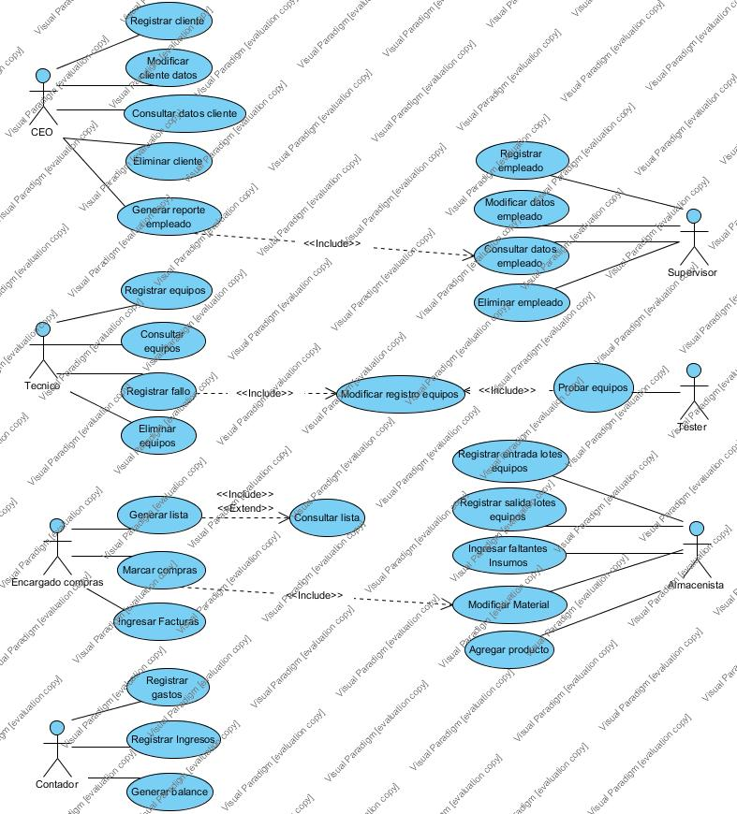

DESCRIPCIÓN DEL MODELO DE CASOS DE USO

Al llegar un nuevo cliente a la empresa será atendido por el CEO, con quien tendrá una platica y se pondrán de acuerdo si aceptara los servicios propuestos por la empresa, de ser asi el CEO utiliza el caso de uso Registrar_cliente para ingresar al nuevo cliente a su base de datos y tener su información de contacto, en caso de que el cliente haya modificado alguno de estos datos el CEO utiliza el caso de uso Modificar_datos_cliente para hacer el cambio pertinente.

Cuando se contrata a un nuevo empleado el supervisor es el encargado de hacer su registro de información en el sistema a través del caso de uso Registrar_empleado. Tanto el CEO como el supervisor pueden generar reportes del desempeño de los empleados a través del caso de uso Generar_reporte_empleados, donde podrán ver la información de la cantidad de equipos reparados, cuantos fueron aprobados y cuantos rechazados.

Cuando el cliente nos manda los equipos para ser reparados son recibidos en bodega por el almacenista quien llevara un control del lote recibido a través del caso de uso Registrar_entrada_equipos, en este ingresara la cantidad de equipos recibidos y la fecha en la cual llegaron a la empresa, verificando que sean los mismos datos que nos envía el cliente en su nota de envió. A través del caso de uso Registrar_salida_equipos llevara el control del lote de equipos reparados que se entregan al cliente. El contador se relacionara con el cliente en esta parte para poder recibir el pago del servicio y poder registrarlo mediante el caso de uso Registrar_ingresos.

El técnico recibirá cierta cantidad de equipos por día para ser reparados, de los cuales debe llevar un control por eso utilizara el caso de uso Consulta_equipo para poder revisar si el equipo ya había ingresado al sistema, en dado caso de que el equipo ya exista modificara su información con los datos del nuevo fallo encontrado en él, si aun no existe utilizara el caso de uso Registrar_equipo. Llevara un control de los errores encontrados en el dispositivo para esto utilizara el caso de uso Registrar_fallo.

Cuando el técnico termina con la reparación se pasa el dispositivo al tester, quien mediante diversas pruebas verifica que el equipo este en las condiciones adecuadas (caso de uso Probar_equipos) para ser entregado al cliente, registra la información detectada con el caso de uso Modificar_registro_equipo.

Cuando llegan a ocurrir faltas en los insumos o equipos para reparar el tester o técnico le informan al almacenista quien los agrega a la lista de faltantes mediante el caso de uso Ingresar_insumos_faltantes, antes de eso verifica que se encuentre en su lista de productos y de no ser así los agrega con el caso de uso Agregar_producto. El encargado de compras genera la lista de compras mediante el caso de uso Generar_lista y una vez hechas las compras las registra en el sistema mediante el caso de uso Marcar_compras. También tendrá la opción de agregar facturas al sistema para que el contador las pueda consultar y agregar a los gastos mediante el caso de uso Registrar_gastos. El contador generara un balance dependiendo de las fechas solicitadas con el caso de uso Generar_balance.

DESCRIPCIÓN DE CADA UNO DE LOS CASOS DE USO

|  |  |  |
| --- | --- | --- |
| RF | Registrar equipo | |
| Versión | V=1.0 F=05/11/16 | |
| Autores | César Omar Rodríguez Huerta | |
| Fuentes | Laura Islas, Antonio Valtierra | |
| Objetivos asociados | Llevar un control de los equipos que tiene la empresa | |
| Descripción | Cuando los equipos lleguen a la empresa, el técnico dará de alta el equipo, almacenando sus datos particulares, para llevar un control de ellos | |
| Precondición | Que ese equipo no se halla reparado antes | |
| Secuencia normal | Paso | Acción |
|  | 1 | El técnico recoge los equipos del almacén y abrirá el sistema para utilizar el caso de uso "Registrar Equipo" |
|  | 2 | Si todos los datos accesados son correctos se guardan los datos en la base de datos |
| Postcondición | Datos del equipo guardados en la base de datos | |
| Excepciones | Paso | Acción |
|  | 1 | Si el numero de serie esta actualmente en uso consultar con ese numero de serie y verificar que los datos sean correctos |
|  | 2 | Si el ID de cliente no existe, verificar el ID correcto |
|  | 3 | Si el ID de trabajador no existe, verificar el ID correcto |
| Rendimiento | Paso | Cota de tiempo |
|  | 1 | 60 seg |
|  | 2 | 2seg |
| Frecuencia esperada | 1 por hora | |
| Importancia | Vital | |
| Urgencia | inmediatamente | |
| Comentarios |  | |

|  |  |  |
| --- | --- | --- |
| RF | Actualizar equipo | |
| Versión | V=1.0 F=05/11/16 | |
| Autores | César Omar Rodríguez Huerta | |
| Fuentes | Laura Islas, Antonio Valtierra | |
| Objetivos asociados | Actualizar campos de equipos ya asociados | |
| Descripción | Cuando los equipos lleguen a la empresa, el técnico se dará cuenta de que ya están en el sistema, Cambiara ciertos atributos como los errores y reparación | |
| Precondición | Que ese equipo ya exista en el sistema | |
| Secuencia normal | Paso | Acción |
|  | 1 | El técnico recoge los equipos del almacén y abrirá el sistema para utilizar el caso de uso "Registrar Equipo" |
|  | 2 | En caso de que el equipo ya estuviese registrado, en el sistema utilizará el caso de uso "Actualizar Equipo" |
|  | 3 | Si todos los datos modificados son correctos se guardan los datos en la base de datos |
| Postcondición | Datos del equipo guardados en la base de datos | |
| Excepciones | Paso | Acción |
|  | 1 | El equipo no este registrado en el sistema |
| Rendimiento | Paso | Cota de tiempo |
|  | 1 | 10 seg |
|  | 2 | 10seg |
|  | 3 | 2 seg |
| Frecuencia esperada | 3 veces por día | |
| Importancia | Vital | |
| Urgencia | inmediatamente | |
| Comentarios |  | |

|  |  |  |
| --- | --- | --- |
| RF | Eliminar equipo | |
| Versión | V=1.0 F=05/11/16 | |
| Autores | César Omar Rodríguez Huerta | |
| Fuentes | Laura Islas, Antonio Valtierra | |
| Objetivos asociados | Actualizar campos de equipos ya asociados | |
| Descripción | Cuando el técnico tiene un error al registrar un equipo o un equipo que el cliente dio de baja se procede a eliminar cierto equipo | |
| Precondición | Que ese equipo ya exista en el sistema | |
| Secuencia normal | Paso | Acción |
|  | 1 | El técnico busca el equipo dado de baja o erróneo |
|  | 2 | Encontrado el equipo, en el sistema utilizará el caso de uso "Eliminar Equipo" |
|  | 3 | Se eliminara el equipo seleccionado de la base de datos |
| Postcondición | Datos del equipo eliminados en la base de datos | |
| Excepciones | Paso | Acción |
|  | 1 | El equipo no este registrado en el sistema |
| Rendimiento | Paso | Cota de tiempo |
|  | 1 | 10 seg |
|  | 2 | 3seg |
|  | 3 | 2 seg |
| Frecuencia esperada |  | 5 veces al mes |
| Importancia |  | Importante |
| Urgencia |  | puede esperar |
| Comentarios |  |  |

|  |  |  |
| --- | --- | --- |
| RF | Consultar equipo | |
| Versión | V=1.0 F=05/11/16 | |
| Autores | César Omar Rodríguez Huerta | |
| Fuentes | Laura Islas, Antonio Valtierra | |
| Objetivos asociados | Actualizar campos de equipos ya asociados | |
| Descripción | Se buscara información acerca de los equipos empleando distintos tipos de búsqueda: Por numero de serie, ID cliente u ID trabajador | |
| Precondición | Que ese equipo ya exista en el sistema | |
| Secuencia normal | Paso | Acción |
|  | 1 | El técnico desea obtener información acerca del equipo que esta reparando, en el sistema utilizará el caso de uso "Consultar Equipo" |
| Postcondición | Mostrará en pantalla los datos obtenidos | |
| Excepciones | Paso | Acción |
|  | 1 | El equipo no este registrado en el sistema |
| Rendimiento | Paso | Cota de tiempo |
|  | 1 | 5 seg |
| Frecuencia esperada |  | 12 veces por hora |
| Importancia |  | Vital |
| Urgencia |  | inmediatamente |
| Comentarios |  |  |

|  |  |  |
| --- | --- | --- |
| RF | Revisión equipo | |
| Versión | V=1.0 F=05/11/16 | |
| Autores | César Omar Rodríguez Huerta | |
| Fuentes | Laura Islas, Antonio Valtierra | |
| Objetivos asociados | Realizar la revisión de un equipo en base al error reparado por el técnico | |
| Descripción | Se buscara información acerca de los equipos empleando distintos tipos de búsqueda: Por numero de serie, ID cliente u ID trabajador | |
| Precondición | Que ese equipo ya exista en el sistema | |
| Secuencia normal | Paso | Acción |
|  | 1 | El tester desea obtener información acerca del equipo que esta probando, en el sistema utilizará el caso de uso "Consultar Equipo" |
| Postcondición | Mostrará en pantalla los datos obtenidos | |
| Excepciones | Paso | Acción |
|  | 1 | El equipo no este registrado en el sistema |
| Rendimiento | Paso | Cota de tiempo |
|  | 1 | 5 seg |
| Frecuencia esperada |  | 6 veces por hora |
| Importancia |  | Vital |
| Urgencia |  | Inmediatamente |
| Comentarios |  |  |

|  |  |  |
| --- | --- | --- |
| RF | Registrar Gasto | |
| Versión | V=1.0 F=05/11/16 | |
| Autores | César Omar Rodríguez Huerta | |
| Fuentes | Laura Islas, Antonio Valtierra | |
| Objetivos asociados | Registrar un gasto para llevar el control financiero de la empresa | |
| Descripción | Registrar un gasto para al final del mes asociarlo con el balance de la empresa | |
| Precondición | Que se haya efectuado un gasto en la empresa | |
| Secuencia normal | Paso | Acción |
|  | 1 | El contador, en el sistema aplicara el caso de uso "Registrar Gasto" llenando los campos: Fecha, concepto, monto. |
|  | 2 | Si todos los datos son correctos, se registraran en la base de datos. |
| Postcondición | Mostrará en pantalla los datos obtenidos | |
| Excepciones | Paso | Acción |
|  | 1 | No exista un gasto en la empresa |
| Rendimiento | Paso | Cota de tiempo |
|  | 1 | 15 seg |
| Frecuencia esperada | aproximado 2 veces al mes | |
| Importancia |  | Importante |
| Urgencia |  | Hay presión |
| Comentarios |  |  |

|  |  |  |
| --- | --- | --- |
| RF | Registrar ingreso | |
| Versión | V=1.0 F=05/11/16 | |
| Autores | César Omar Rodríguez Huerta | |
| Fuentes | Laura Islas, Antonio Valtierra | |
| Objetivos asociados | Registrar un ingreso para llevar el control financiero de la empresa | |
| Descripción | Registrar un ingreso para al final del mes asociarlo con el balance de la empresa | |
| Precondición | Que se haya efectuado un ingreso en la empresa | |
| Secuencia normal | Paso | Acción |
|  | 1 | El contador, en el sistema aplicara el caso de uso "Registrar ingreso" llenando los campos: Fecha, concepto, monto. |
|  | 2 | Si todos los datos son correctos, se registraran en la base de datos. |
| Postcondición | Mostrará en pantalla los datos obtenidos | |
| Excepciones | Paso | Acción |
|  | 1 | No exista un ingreso en la empresa |
| Rendimiento | Paso | Cota de tiempo |
|  | 1 | 15 seg |
| Frecuencia esperada | aproximado 2 veces al mes | |
| Importancia |  | Importante |
| Urgencia |  | Hay presión |
| Comentarios |  |  |

|  |  |  |
| --- | --- | --- |
| RF | Generar Balance | |
| Versión | V=1.0 F=05/11/16 | |
| Autores | César Omar Rodríguez Huerta | |
| Fuentes | Laura Islas, Antonio Valtierra | |
| Objetivos asociados | Verificar si la empresa esta llevando correctamente sus finanzas | |
| Descripción | Generar un reporte para el contador o el CEO para que lleven un control de los ingresos y gastos que se están llevando acabo en la empresa. | |
| Precondición | Que se haya efectuado un ingreso o gasto en la empresa | |
| Secuencia normal | Paso | Acción |
|  | 1 | El contador, en el sistema aplicara el caso de uso "Generar Balance" llenando los campos: mes y año |
|  | 2 | Si todos los datos son correctos, se mostrara en pantalla el reporte generado. |
| Postcondición | Mostrará en pantalla los datos obtenidos | |
| Excepciones | Paso | Acción |
|  | 1 | No exista un ingreso y gasto en la empresa |
| Rendimiento | Paso | Cota de tiempo |
|  | 1 | 15 seg |
| Frecuencia esperada | aproximado 1 vez al mes | |
| Importancia |  | Importante |
| Urgencia |  | hay presión |
| Comentarios |  |  |

|  |  |  |
| --- | --- | --- |
| RF | Registrar empleados | |
| Versión | V=1.0 F=05/11/16 | |
| Autores | Ruth Guadalupe Islas Ortega | |
| Fuentes | Laura Islas, Antonio Valtierra | |
| Objetivos asociados | Llevar un control de los empleados que tiene la empresa | |
| Descripción | Cuando se contrate un nuevo empleado, el supervisor dará de alta a dicho empleado en el sistema, registrando sus datos particulares y asignándole una contraseña para que pueda accesar a los módulos del sistema que tenga permitido | |
| Precondición | Que exista un usuario con privilegios para poder ingresar nuevos usuarios. Contrato de un nuevo empleado | |
| Secuencia normal | Paso | Acción |
|  | 1 | El supervisor contrata un nuevo empleado después de pasar todos los filtros necesarios, abrirá el sistema para utilizar el caso de uso Registrar empleado |
|  | 2 | Si todos los datos accesados son correctos se guardan los datos en la base de datos |
| Postcondición | Datos del empleado guardados en la base de datos | |
| Excepciones | Paso | Acción |
|  | 1 | Si el Id del empleado esta actualmente en uso mandar al comienzo del caso de uso para registrar al empleado con datos validos |
|  | 2 | Si el empleado ya existía verificar que los datos sean correctos |
| Rendimiento | Paso | Cota de tiempo |
|  | 1 | 15 seg |
|  | 2 | 2seg |
| Frecuencia esperada | 2-5 veces / 1 año | |
| Importancia | Sin importancia | |
| Urgencia | Puede esperar | |
| Comentarios |  | |

|  |  |  |
| --- | --- | --- |
| RF | Modificar datos empleados | |
| Versión | V=1.0 F=05/11/16 | |
| Autores | Ruth Guadalupe Islas Ortega | |
| Fuentes | Laura Islas, Antonio Valtierra | |
| Objetivos asociados | Llevar un control de los empleados que tiene la empresa | |
| Descripción | Cuando algún empleado reciba un aumento de sueldo, algún cambio de puesto o se le asignen permisos administrativos sobre el sistema, el supervisor usara este caso de uso para poder hacerlo. | |
| Precondición | Que exista el usuario al que se le quieran modificar los datos | |
| Secuencia normal | Paso | Acción |
|  | 1 | Si algún empleado sufre algún cambio de salario o puesto el supervisor procederá a usar el caso de uso modificar datos empleados, buscando al empleado ya sea por su ID o nombre completo |
|  | 2 | Si existe algún empleado que coincida con la búsqueda se podrán modificar los datos requeridos |
|  | 3 | Cuando los datos sean correctos se da clic en guardar y se registraran los cambios en la base de datos |
| Postcondición | Datos del empleado guardados en la base de datos | |
| Excepciones | Paso | Acción |
|  | 1 | Si el Id del empleado esta actualmente en uso mandar al comienzo del caso de uso para registrar al empleado con datos validos |
|  | 2 | Si el empleado ya existía verificar que los datos sean correctos |
| Rendimiento | Paso | Cota de tiempo |
|  | 1 | 15 seg |
|  | 2 | 2seg |
| Frecuencia esperada | No se esta seguros, de 5 -10 veces / 1 año | |
| Importancia | Sin importancia | |
| Urgencia | Puede esperar | |
| Comentarios |  | |

|  |  |  |
| --- | --- | --- |
| RF | Consultar datos empleados | |
| Versión | V=1.0 F=05/11/16 | |
| Autores | Ruth Guadalupe Islas Ortega | |
| Fuentes | Laura Islas, Antonio Valtierra | |
| Objetivos asociados | Llevar un control de los empleados que tiene la empresa | |
| Descripción | Este caso de uso se llevara a cabo cuando el supervisor de clic en el botón consulta. Se realizara de forma abstracta en los casos de uso eliminar empleado, modificar datos empleados. | |
| Precondición | Para que este caso de uso se realice previamente debe existir un registro del empleado. | |
| Secuencia normal | Paso | Acción |
|  | 1 | El supervisor desea consultar algún dato del empleado por lo tanto le da clic al botón consultar que mostrara una pantalla con opciones de búsqueda. |
|  | 2 | Si el supervisor selecciona buscar por nombre, el sistema hará una búsqueda en la tabla de empleados y traerá el campo que tenga exactamente el nombre indicado. |
|  | 3 | Si el supervisor selecciona buscar por ID, el sistema hará una búsqueda en la tabla de empleados y traerá el campo que coincida con el ID. |
| Postcondición | Se mostrara en pantalla el resultado de la búsqueda con un botón de OK y uno con la opción de generar. | |
| Excepciones | Paso | Acción |
|  | 1 | Si el empleado buscado no existe, el sistema mostrara que no existe el campo ingresado, y aborta el caso de uso llevando a la pantalla con los opciones de empleados |
| Rendimiento | Paso | Cota de tiempo |
|  | 1 | 1 milisegundo |
|  | 2 | 5 milisegundos |
| Frecuencia esperada | 1 vez / 1 semana | |
| Importancia | Importante | |
| Urgencia | Puede esperar | |
| Comentarios | Este caso de uso será mejor y más preciso si se hace la consulta por ID, ya que este es único por cada empleado | |

|  |  |  |
| --- | --- | --- |
| RF | Eliminar empleado | |
| Versión | V=1.0 F=05/11/16 | |
| Autores | Ruth Guadalupe Islas Ortega | |
| Fuentes | Laura Islas, Antonio Valtierra | |
| Objetivos asociados | Llevar un control de los empleados que tiene la empresa | |
| Descripción | Este caso de uso se llevara a cabo cuando el supervisor de clic en el botón consulta. Se realizara de forma abstracta en los casos de uso eliminar empleado, modificar datos empleados. | |
| Precondición | Deberá existir el empleado | |
| Secuencia normal | Paso | Acción |
|  | 1 | El supervisor desea eliminar algún empleado por lo tanto da clic al menú de empleado y al submenú eliminar que realiza internamente el caso de uso consultar datos empleados |
|  | 2 | Si el supervisor comprueba que el empleado que se desea eliminar es el mismo que le arroja la búsqueda dará clic al botón eliminar y se removerá el empleado de la base |
| Postcondición | El empleado deberá ser removido de la tabla empleados | |
| Excepciones | Paso | Acción |
|  | 1 | Si el supervisor no desea eliminarlo solo basta con regresar al menú principal y el registro no se vera afectado |
| Rendimiento | Paso | Cota de tiempo |
|  | 1 | 1 milisegundo |
|  | 2 | 20 milisegundos |
| Frecuencia esperada | 3-5 veces / 1 año | |
| Importancia | Sin importancia | |
| Urgencia | Puede esperar | |
| Comentarios | Mismos de la clase consultar empleados, añadiendo la importancia de que una vez eliminado el empleado este no se recuperara | |

|  |  |  |
| --- | --- | --- |
| RF | Generar reporte | |
| Versión | V=1.0 F=05/11/16 | |
| Autores | Ruth Guadalupe Islas Ortega | |
| Fuentes | Laura Islas, Antonio Valtierra | |
| Objetivos asociados | Llevar un control de los empleados que tiene la empresa | |
| Descripción | El CEO puede generar reportes de cierto empleado que le traerá la información de los equipos reparados por el empleado en cierta fecha y aquellos que fallaron la prueba del tester | |
| Precondición | Que se haya realizado el caso de uso consultar empleados | |
| Secuencia normal | Paso | Acción |
|  | 1 | El actor da clic en generar reporte y el sistema realizara el caso de uso consultar equipo con el ID del empleado buscado anteriormente |
| Postcondición | Con la información obtenida se generara un PDF | |
| Excepciones | Paso | Acción |
|  | 1 | Si el sistema no encuentra ningún equipo asociado al ID del empleado mostrara un mensaje informando que el empleado no tiene ninguna actividad asociada |
| Rendimiento | Paso | Cota de tiempo |
|  | 1 | 1 segundo |
| Frecuencia esperada | 5 veces / 1 semana | |
| Importancia | Importante | |
| Urgencia | Puede esperar | |
| Comentarios | Preguntar si requiere llevar control de las veces que no ha fallado el equipo ya que solo nos pidieron control del error registrado | |

|  |  |  |
| --- | --- | --- |
| RF | Agregar producto | |
| Versión | V=2.0 F=10/11/16 | |
| Autores | Ruth Guadalupe Islas Ortega | |
| Fuentes | Laura Islas, Antonio Valtierra | |
| Objetivos asociados | Llevar un control de los insumos necesarios para la reparación de los dispositivos | |
| Descripción | Cuando el almacenista detecte un nuevo insumo que se usara deberá registrarlo en su catalogo de productos | |
| Precondición | El producto NO deberá de estar registrado | |
| Secuencia normal | Paso | Acción |
|  | 1 | El almacenista da clic en la opción de agregar, que lo llevara a una pantalla donde pondrá el nombre del producto y la cantidad a comprar |
| Postcondición | Con la información obtenida se generara un PDF | |
| Excepciones | Paso | Acción |
|  | 1 | Si el producto ya existe el sistema deberá mostrar un mensaje donde lo indique |
| Rendimiento | Paso | Cota de tiempo |
|  | 1 | 25 milisegundos |
| Frecuencia esperada | 1 vez / 1 semana | |
| Importancia | Importante | |
| Urgencia | Hay presión | |
| Comentarios | El estatus en el que se agregan los productos es como faltantes | |

|  |  |  |
| --- | --- | --- |
| RF | Consultar lista | |
| Versión | V=2.0 F=10/11/16 | |
| Autores | Ruth Guadalupe Islas Ortega | |
| Fuentes | Laura Islas, Antonio Valtierra | |
| Objetivos asociados | Llevar un control de los insumos necesarios para la reparación de los dispositivos | |
| Descripción | Este caso de uso lo utilizara el encargado de compras o almacenista para poder ver el catalogo de insumos | |
| Precondición | Que existan productos en el catálogo | |
| Secuencia normal | Paso | Acción |
|  | 1 | El actor del sistema da clic en la opción consultar para poder acceder a este caso de uso |
|  | 2 | El sistema trae a pantalla una lista con todos los productos que tenga en el catalogo de clientes |
| Postcondición | Aparece botón para generar lista | |
| Excepciones | Paso | Acción |
|  | 1 | Si el sistema no encuentra ningún resultado informara al cliente con un mensaje |
| Rendimiento | Paso | Cota de tiempo |
|  | 1 | 5 milisegundos |
|  | 2 | 1 segundo |
| Frecuencia esperada | 1 vez / 1 semana | |
| Importancia | Importante | |
| Urgencia | Hay presión | |
| Comentarios |  | |

|  |  |  |
| --- | --- | --- |
| RF | Modificar material | |
| Versión | V=1.0 F=11/11/16 | |
| Autores | Ruth Guadalupe Islas Ortega | |
| Fuentes | Laura Islas, Antonio Valtierra | |
| Objetivos asociados | Llevar un control de los insumos necesarios para la reparación de los dispositivos | |
| Descripción | Este caso de uso lo utilizara el almacenista por si ocurriera algún error al momento de ingresar algún dato de los insumos. También se llega a usar una parte de esa caso de uso en el caso de marcar compras | |
| Precondición | Que el insumo se encuentre en el catálogo | |
| Secuencia normal | Paso | Acción |
|  | 1 | El almacenista da clic en modificar material, donde buscara el insumo en el catalogo |
|  | 2 | Si el almacenista selecciona nombre, se buscara en la base un material que coincida con el nombre |
|  | 3 | Si el almacenista selecciona ID, se buscara en la base el ID que corresponda y se mostrara el material |
|  | 4 | Cuando el almacenista haya hecho los cambios necesarios da clic en el botón modificar |
| Postcondición | Los cambios realizados deben verse reflejados en la base de compras | |
| Excepciones | Paso | Acción |
|  | 1 | Si el sistema no encuentra ningún resultado informara al cliente con un mensaje |
| Rendimiento | Paso | Cota de tiempo |
|  | 1 | 5 milisegundos |
|  | 2 | 15 milisegundos |
|  | 3 | 1 segundo |
| Frecuencia esperada | 1 vez / 1 semana | |
| Importancia | Importante | |
| Urgencia | Hay presión | |
| Comentarios |  | |

|  |  |  |
| --- | --- | --- |
| RF | Marcar compras | |
| Versión | V=1.0 F=10/11/16 | |
| Autores | Ruth Guadalupe Islas Ortega | |
| Fuentes | Laura Islas, Antonio Valtierra | |
| Objetivos asociados | Llevar un control de los insumos necesarios para la reparación de los dispositivos | |
| Descripción | Este caso de uso lo utilizara el encargado de compras para poder marcar las compras hechas | |
| Precondición | Que se haya realizado la compra de los insumos | |
| Secuencia normal | Paso | Acción |
|  | 1 | El actor del sistema da clic en el botón marcar compras que llamara al caso de uso modificar material que solo cambiara el estatus de comprado a verdadero |
| Postcondición | Aparece botón para generar lista | |
| Excepciones | Paso | Acción |
|  | 1 | Verificar que si el insumo ya aparece como comprado se le muestre mensaje al usuario |
| Rendimiento | Paso | Cota de tiempo |
|  | 1 | 1 segundo |
| Frecuencia esperada | 1 vez / 1 semana | |
| Importancia | Importante | |
| Urgencia | Hay presión | |
| Comentarios |  | |

|  |  |  |
| --- | --- | --- |
| RF | Generar lista | |
| Versión | V=2.0 F=10/11/16 | |
| Autores | Ruth Guadalupe Islas Ortega | |
| Fuentes | Laura Islas, Antonio Valtierra | |
| Objetivos asociados | Llevar un control de los insumos necesarios para la reparación de los dispositivos | |
| Descripción | Este caso de uso lo utilizara el encargado de compras para generar la lista de compras y poder surtirse con sus proveedores | |
| Precondición | Que existan productos en el catálogo que aparezcan como faltantes y que se haya realizado previamente el caso de uso consultar lista | |
| Secuencia normal | Paso | Acción |
|  | 1 | El encargado de compras da clic en el botón generar que mostrara en pantalla una lista con todos los productos que aparezcan como faltantes |
| Postcondición | Se genera un PDF con la lista | |
| Excepciones | Paso | Acción |
|  | 1 | Si el sistema no encuentra ningún resultado informara al cliente con un mensaje |
| Rendimiento | Paso | Cota de tiempo |
|  | 1 | 1 segundo |
| Frecuencia esperada | 1 vez / 1 semana | |
| Importancia | Importante | |
| Urgencia | Hay presión | |
| Comentarios | Preguntar si se desea generar la lista en un rango de fechas | |

|  |  |  |
| --- | --- | --- |
| RF | Ingresar faltantes insumos | |
| Versión | V=1.0 | |
| Autores | Ruth Guadalupe Islas Ortega | |
| Fuentes | Laura Islas, Antonio Valtierra | |
| Objetivos asociados | Llevar un control de los insumos necesarios para la reparación de los dispositivos | |
| Descripción | Este caso de uso lo utilizara el almacenista para agregar la cantidad de faltantes de cierto producto | |
| Precondición | Que el insumo se encuentre previamente agregado | |
| Secuencia normal | Paso | Acción |
|  | 1 | El almacenista selecciona la opción de agregar faltantes, el sistema le mostrara una pantalla para buscar por ID o nombre |
|  | 2 | Cuando traiga el producto el almacenista ingresara la cantidad de faltantes |
| Postcondición | Deberá aparecer el producto nuevamente como faltante en la lista | |
| Excepciones | Paso | Acción |
|  | 1 | Si el sistema no encuentra ningún resultado informara al cliente con un mensaje |
| Rendimiento | Paso | Cota de tiempo |
|  | 1 | 5 milisegundos |
|  | 2 | 30 milisegundos |
| Frecuencia esperada | 1 vez / 1 semana | |
| Importancia | Importante | |
| Urgencia | Hay presión | |
| Comentarios | Ver con el cliente si desea agregar faltantes aun cuando tenga en inventario | |

|  |  |  |
| --- | --- | --- |
| RF | Ingresar facturas | |
| Versión | V=2.0 | |
| Autores | Ruth Guadalupe Islas Ortega | |
| Fuentes | Laura Islas, Antonio Valtierra | |
| Objetivos asociados | Llevar un control de los insumos necesarios para la reparación de los dispositivos | |
| Descripción | Este caso de uso lo utilizara el encargado de compras para ingresar facturas a una carpeta a la que el contador pueda acceder | |
| Precondición | Haber hecho las compras y que el proveedor haya generado la factura | |
| Secuencia normal | Paso | Acción |
|  | 1 | El encargado de compras selecciona el archivo a subir desde su ordenador o celular y el sistema lo sube a una carpeta a la cual el contador pueda accesar |
| Postcondición | La factura debe aparecer en la carpeta que se encuentra en el servidor para que el contador la pueda ver | |
| Excepciones | Paso | Acción |
|  | 1 | Si la factura no se puede agregar a la carpeta o se supera el espacio destinado debe aparecer un mensaje |
| Rendimiento | Paso | Cota de tiempo |
|  | 1 | 2 segundos |
| Frecuencia esperada | 1 vez / 1 semana | |
| Importancia | Importante | |
| Urgencia | Hay presión | |
| Comentarios | Solo se puede agregar factura de una en una | |

PAQUETES DEL SISTEMA

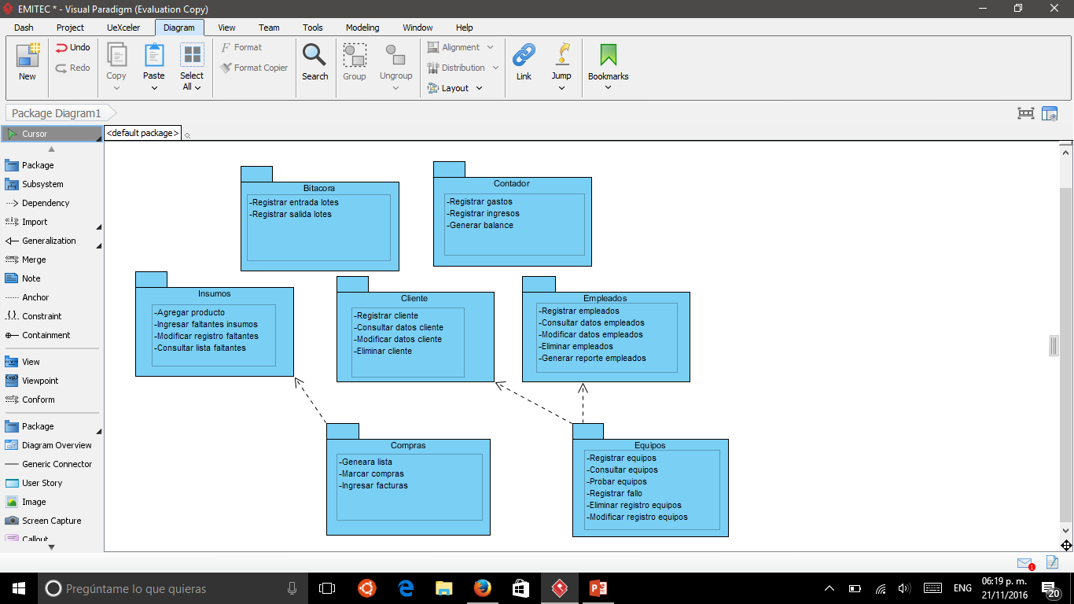

CLASES DE ENTIDAD OBVIAS

|  |  |
| --- | --- |
| Entidad del Negocio | Clase de Entidad |
| Equipo | Equipo  Atributos:  Número de serie, cliente, trabajador, error, reparación, tipo de equipo, fecha. |
| Reporte de contabilidad | Contabilidad  Atributos:  Fecha, concepto, cantidad, tipo de movimiento. |
| Empleados | Empleados  Atributos:  Id, nombre, password, puesto, permisos especiales, salario |
| Faltantes | Lista_compras  Atributos  Id, cantidad, fecha, objeto, comprado (existencia) |

DIAGRAMAS DE CLASES POR CASO DE USO

Caso de uso registrar equipo:

* El técnico recibe del almacén los equipos a reparar.
* En el sistema EMYTEC, el técnico utiliza la función “Consultar equipo” para verificar que los equipos no hayan estado en reparación antes o ver las reparaciones anteriores.
* Para empezar a realizar su trabajo primero tiene que revisar un equipo y posteriormente registrarlo en el sistema.
* En el sistema EMYTEC se irá a la sección de equipos e insertará un nuevo equipo llenando los campos siguientes: Número de serie del equipo, ID de cliente, su ID de trabajador, los errores detectados mediante la revisión, el tipo de equipo, la posible reparación, la fecha en la que está efectuando el trabajo y marcar si se encuentra en stock.

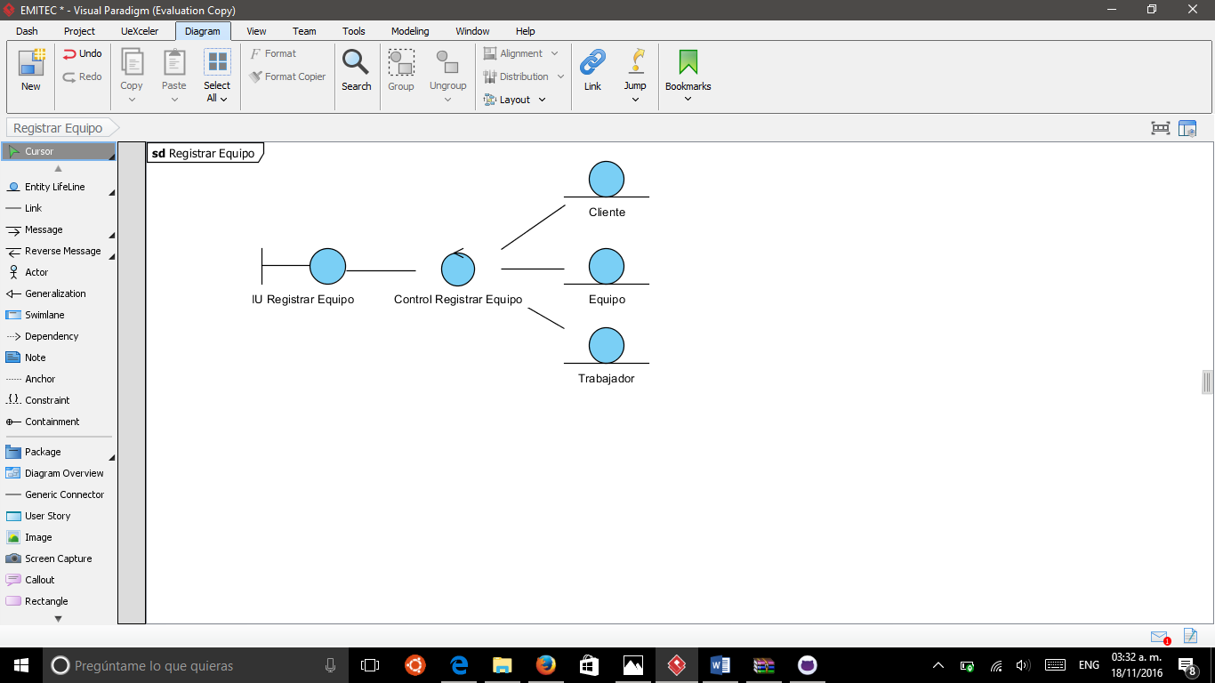

Caso de uso actualizar registro:

* El técnico recibe equipos para reparar desde el almacén
* En el sistema EMYTEC, el técnico utiliza la función “Consultar equipo” para verificar que los equipos no hayan estado en reparación antes.
* En este caso el equipo ya había pasado por esta empresa, así que realiza la revisión del equipo.
* En el sistema EMYTEC se irá a la sección “Actualizar”, cambiará los campos permitidos, que son: Errores, tipo, reparación y stock.

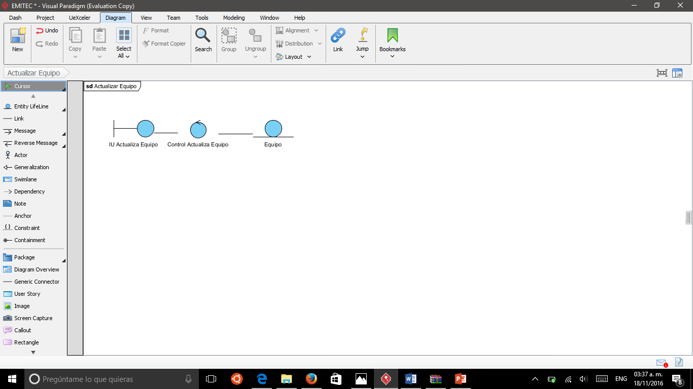

Caso de uso eliminar registro:

* Si el técnico tuvo algún error al momento de registrar los equipos, tendrá la opción de eliminar ese registro.
* En el sistema EMYTEC se irá a la sección “Eliminar equipo”

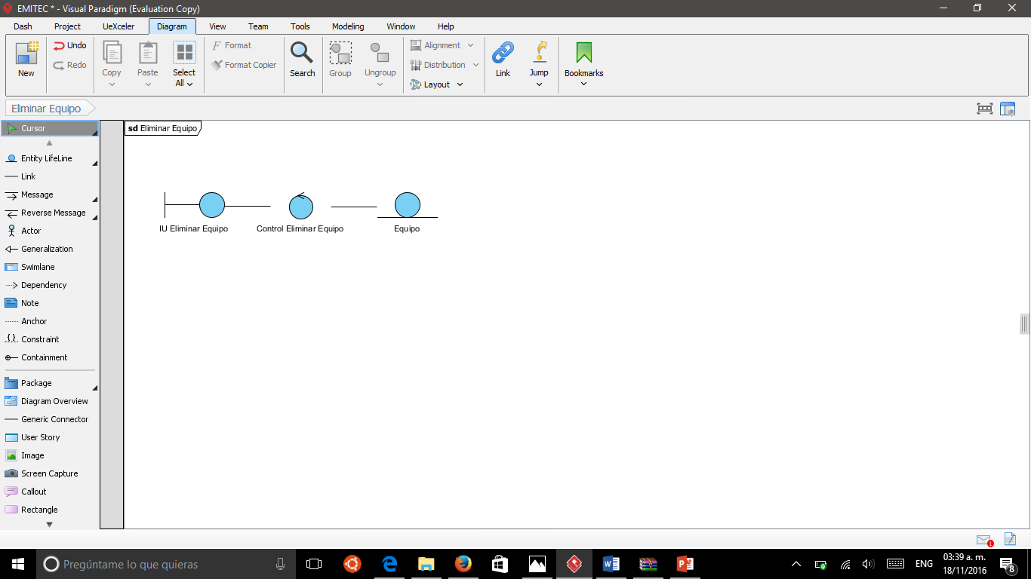

Caso de uso consultar registro:

* El supervisor o el técnico usaran esta opción del sistema para verificar que la información este correcta o revisar los errores de los equipos.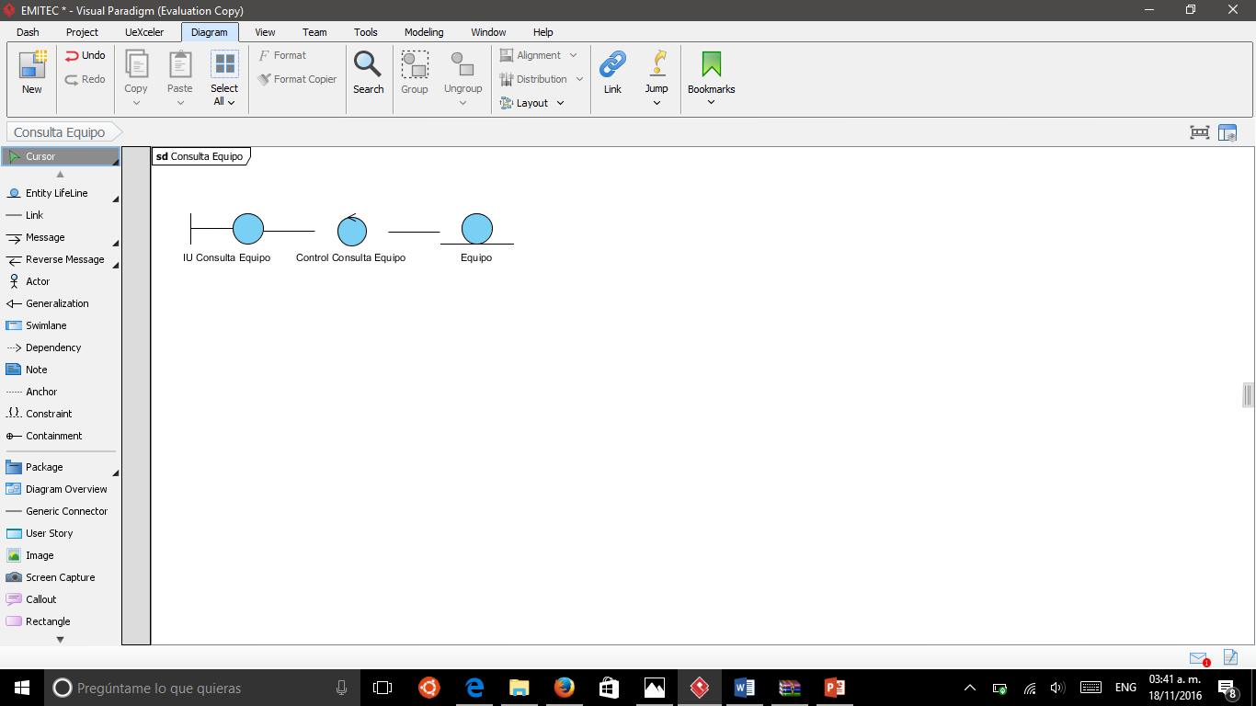

Caso de uso revisión de equipos:

* El tester recibe los equipos del almacén
* En el sistema EMYTEC hace una consulta del equipo para ver el error y la reparación
* Comprueba que el equipo funcione correctamente

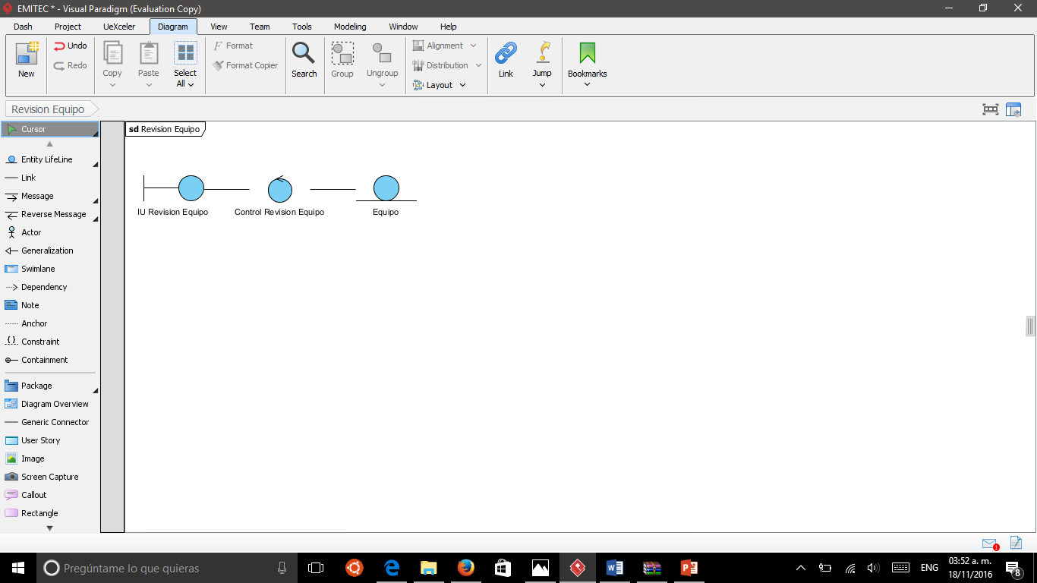

Caso de uso registrar gastos:

* El contador lleva a cabo en el transcurso del mes el acumulado de gastos de la empresa
* En el sistema EMYTEC ingresa los gastos con los siguientes datos: Concepto, monto, fecha.

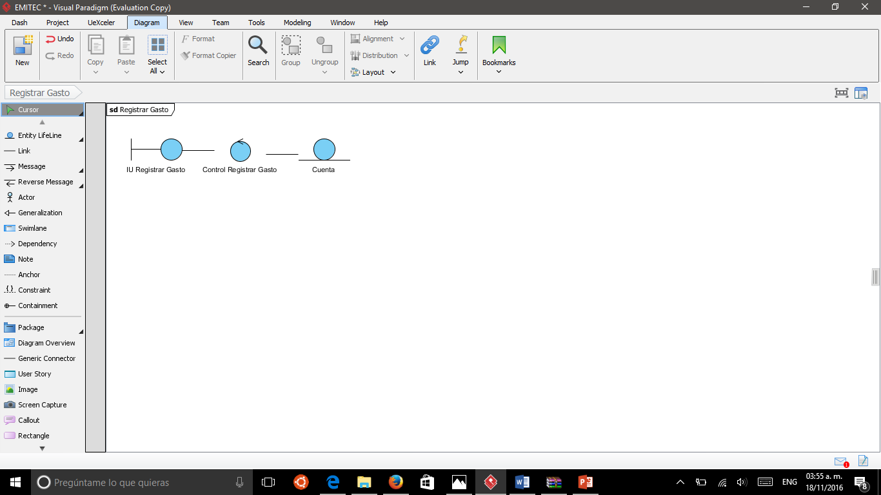

Caso de uso registrar ingresos:

* El contador lleva a cabo en el transcurso del mes el acumulado de ingresos de la empresa
* En el sistema EMYTEC ingresa los gastos con los siguientes datos: Concepto, monto, fecha.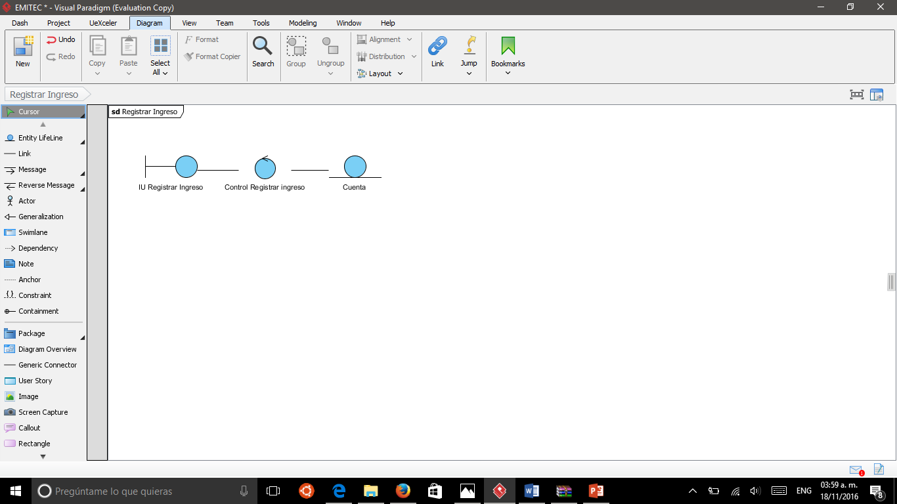

Caso de uso generar balance:

* -El Contador al final del mes realiza el balance general de la empresa
* -En el sistema EMYTEC, en el apartado generar reporte, selecciona el mes y el año que desea sacar el reporte.

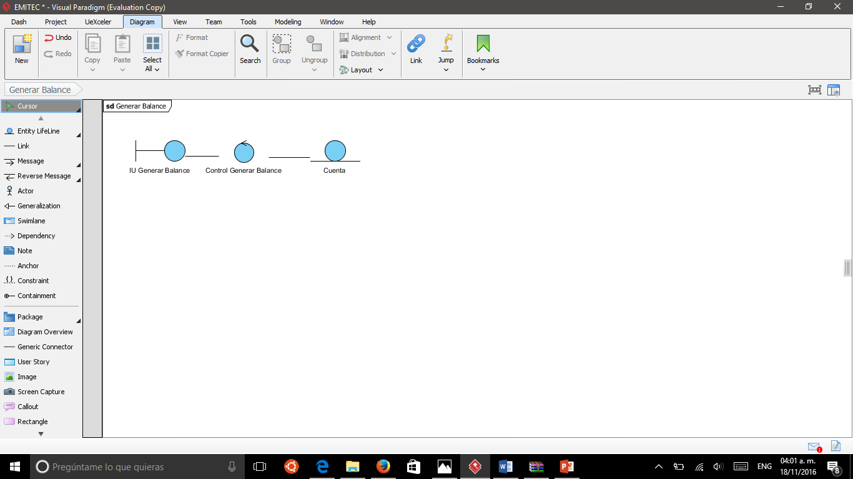

Caso de uso registrar empleados

1. Supervisor indica que desea registrar un nuevo empleado
2. El sistema muestra una plantilla para capturar los datos del empleado (Id, nombre, password, puesto, permisos especiales, salario
3. El supervisor da clic en ingresar
4. El sistema verifica que el ID no este asignado a otro empleado, de ser así lo indica por medio de un mensaje
5. Si el sistema confirma que los datos son correctos se agrega el empleado a la base de datos.

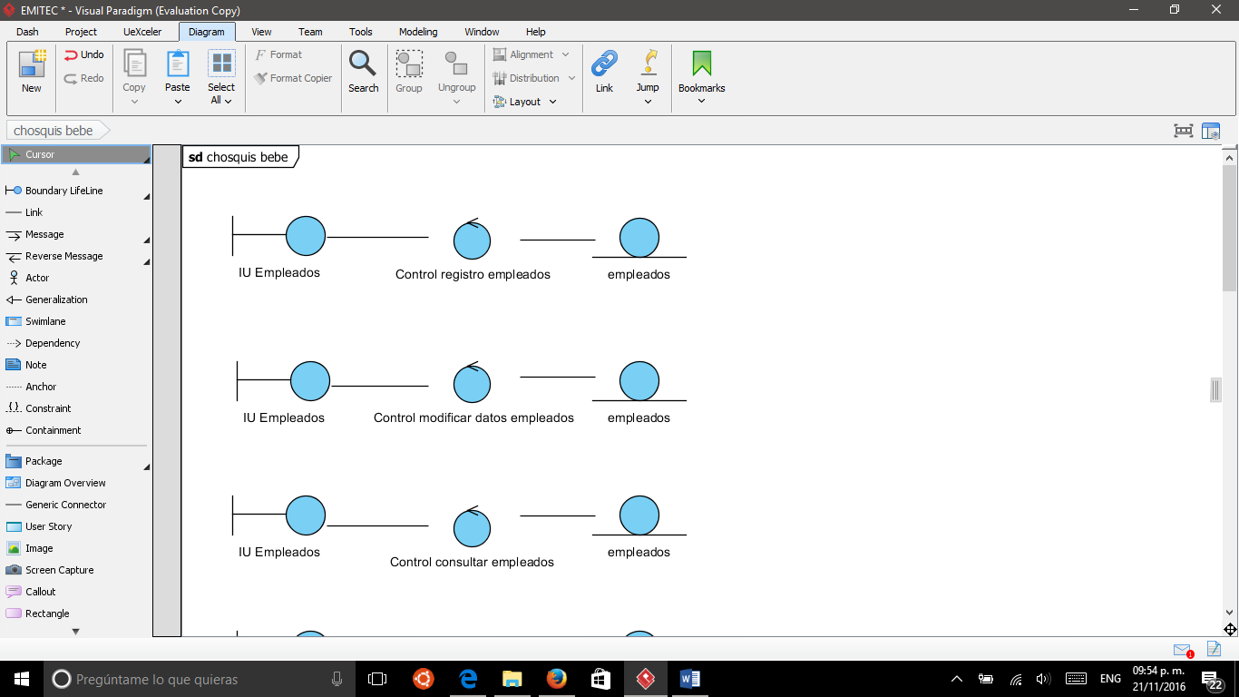

Caso de uso modificar datos empleados

1. El supervisor indica que desea modificar algún dato de un empleado
2. El sistema muestra un formulario donde se hará la búsqueda de ese empleado para traer los datos actuales
3. El supervisor indica si quiere buscar por ID o nombre
4. El sistema consulta el empleado en la base de datos, si el empleado no existe lo indica con un mensaje
5. Si el empleado existe muestra los datos actuales
6. El supervisor ingresa los nuevos datos
7. El sistema verifica que pertenezcan al tipo indicado en la base de datos, de ser así los modifica, de lo contrario muestra un mensaje



Caso de uso Consultar datos empleados

1. El supervisor indica que desea hacer una consulta
2. El sistema muestra un formulario donde se hará la búsqueda de ese empleado, ya sea por nombre o ID
3. El sistema muestra un formulario donde se hará la búsqueda de ese empleado para traer los datos actuales
4. El supervisor indica si quiere buscar por ID o nombre
5. El sistema consulta el empleado en la base de datos, si el empleado no existe lo indica con un mensaje
6. Si el empleado existe muestra los datos actuales
7. El supervisor da clic en el botón OK para salir de la visualización



Caso de uso Eliminar empleado

1. El supervisor indica que desea hacer una consulta
2. El sistema muestra un formulario donde se hará la búsqueda de ese empleado, ya sea por nombre o ID
3. El sistema muestra un formulario donde se hará la búsqueda de ese empleado para traer los datos actuales
4. El supervisor indica si quiere buscar por ID o nombre
5. El sistema consulta el empleado en la base de datos, si el empleado no existe lo indica con un mensaje
6. Si el empleado existe muestra los datos actuales
7. El supervisor verifica que sea el empleado que quiere eliminar, si es así da clic en el botón eliminar, de lo contrario regresa al menú principal
8. El sistema lo borra de la base de datos

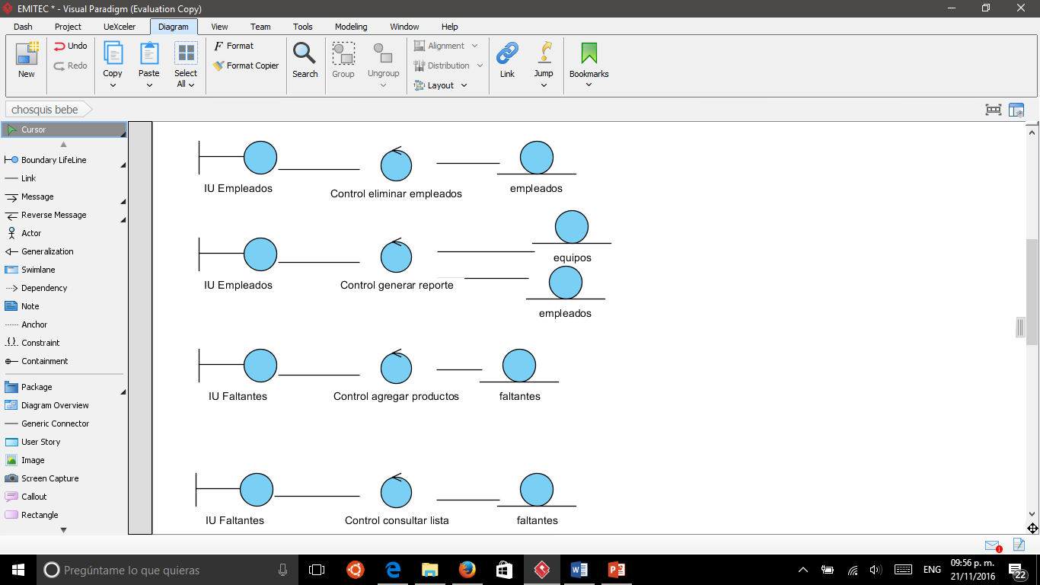

Caso de uso Generar reporte

1. Previamente el supervisor o CEO debió llevar a cabo el caso de uso consultar datos empleado y posteriormente indicar que desea generar un reporte de ese empleado
2. El sistema hace una búsqueda interna por la base de datos equipos y trae a pantalla todos los equipos que ese empleado reparo
3. El supervisor o CEO evalúa el reporte y el sistema genera un PDF con esa información.



Caso de uso Agregar producto

1. El almacenista indica que desea agregar un nuevo producto al catalogo de insumos
2. El sistema muestra una plantilla para capturar los datos del producto (Id, producto, cantidad y fecha)
3. El almacenista ingresa los datos
4. El sistema verifica que ese ID no se encuentre registrado o que el producto no se encuentre registrado
5. En caso de no estar registrado el sistema los almacena en la tabla de productos y los pone con el estatus de faltantes



Caso de uso consultar lista

1. El encargado de compras indica que dese consultar la lista de todos los insumos en catalogo
2. El sistema busca en la base de datos todos los insumos registrados
3. El sistema muestra en pantalla una tabla con todos los insumos y si ya fue comprado o no



Caso de uso modificar material

1. El almacenista indica que desea modificar algún dato de algún insumo
2. El sistema muestra la opción para busca por ID o nombre del producto
3. El almacenista selecciona la opción con la cual quiera buscar
4. Si el sistema no encuentra el producto avisara con un mensaje
5. Si se encuentra el producto se muestra un formulario con los datos actuales
6. El almacenista modifica los campos permitidos
7. El sistema verifica que los datos sean del tipo permitido
8. El sistema actualiza los datos en la tabla de producto

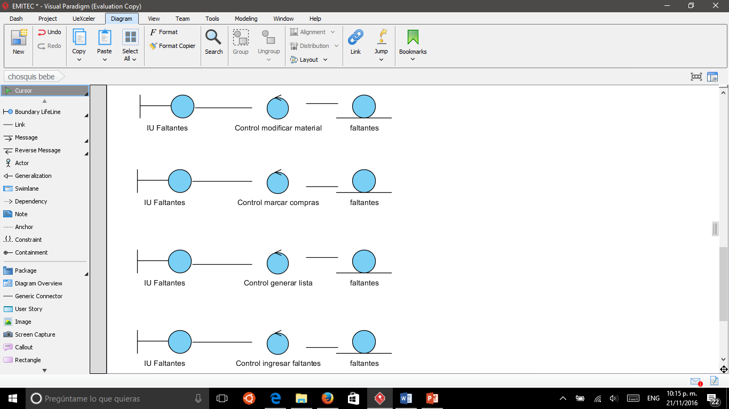

Caso de uso marcar compras

1. El encargado de compras indica que desea marcar las compras realizadas
2. El sistema abre un formulario para buscar el producto comprado ya sea por ID o nombre
3. El encargado teclea el nombre o ID del producto
4. Si el sistema lo encuentra cambia su estatus a comprado
5. Si el sistema no lo encuentra muestra un mensaje



Caso de uso generar lista

1. Previamente el encargado de compras uso el caso Consultar lista
2. El encargado de compras indica que desea generar la lista para surtir los productos
3. El sistema hace una búsqueda a la tabla de insumos y trae consigo todos los productos que estén marcados como faltantes
4. El sistema los muestra en pantalla y genera un PDF con la información



Caso de uso Ingresar faltantes de insumos

1. El almacenista indica que desea ingresar los faltantes de cierto producto
2. El sistema muestra un formulario para buscar el producto ya sea por ID o nombre
3. Si el sistema no encuentra el producto lo informa mediante un mensaje
4. Si el sistema encuentra el producto muestra un formulario donde ingresara la cantidad de faltantes
5. El sistema verifica que los datos sean del mismo tipo y actualiza la tabla
6. Internamente actualiza el campo de fecha, con la ultima modificación hecha



Caso de uso Ingresar facturas

1. El encargado de compras indica que desea subir las facturas generadas por los promovedores
2. El sistema muestra una pantalla donde se encuentra un botón “Subir archivo”
3. Al dar clic sobre ese botón el sistema mostrara un explorador de archivos
4. El encargado de compras selecciona el archivo de la factura deseada
5. El encargado da clic en “submit”
6. El sistema verifica que el archivo no pese mas de lo permitido
7. El sistema sube el archivo a una carpeta que el contador podrá usar después para ver los gastos.

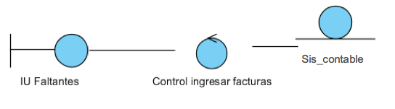

DIAGRAMAS DE COLABORACIÓN POR CASO DE USO

Caso de uso registrar equipo:

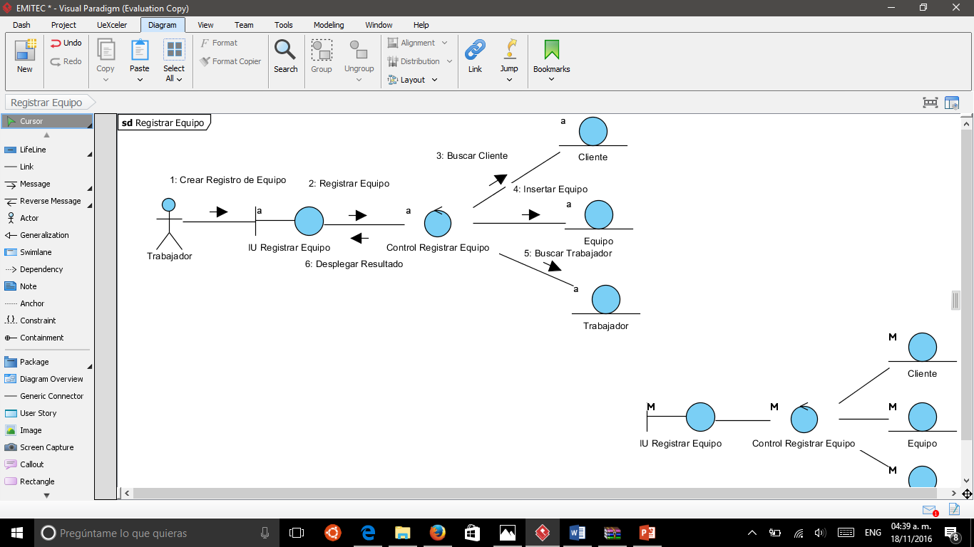

Caso de uso actualizar equipo:

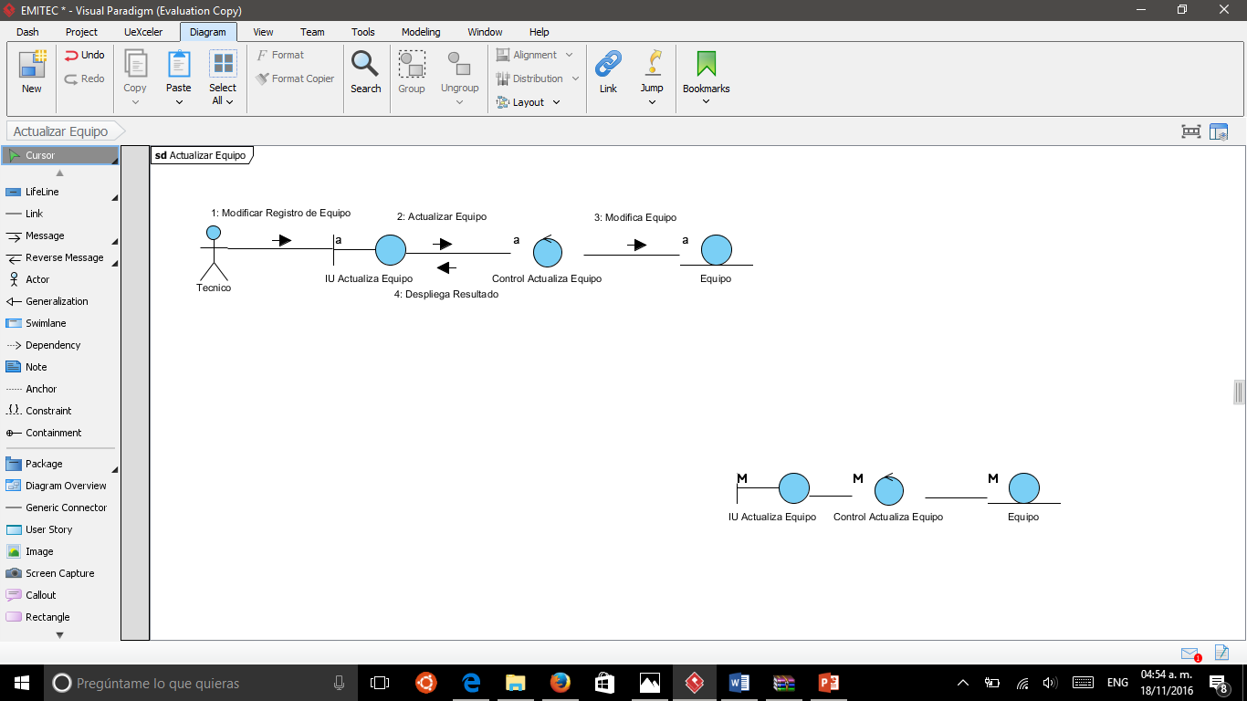

Caso de uso consultar equipo:

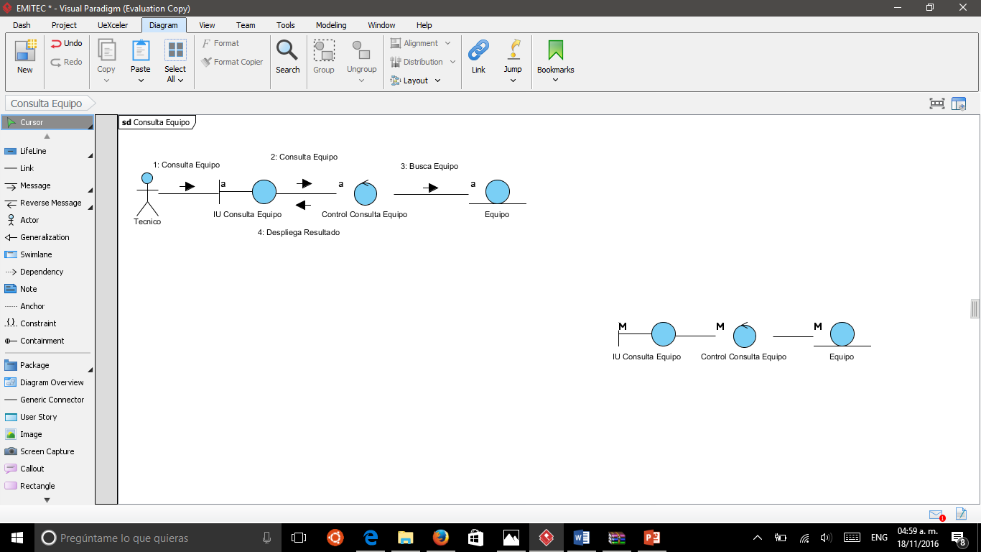

Caso de uso eliminar equipo:

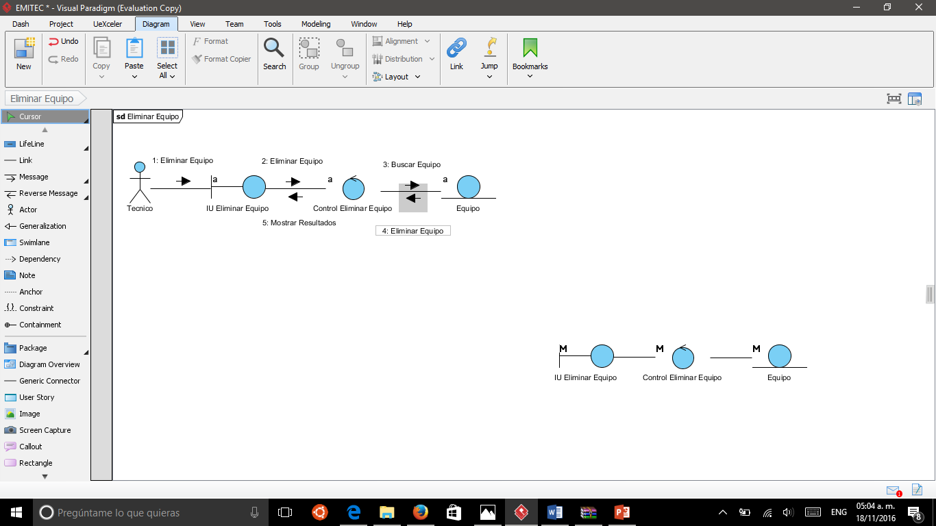

Caso de uso revisión de equipos:

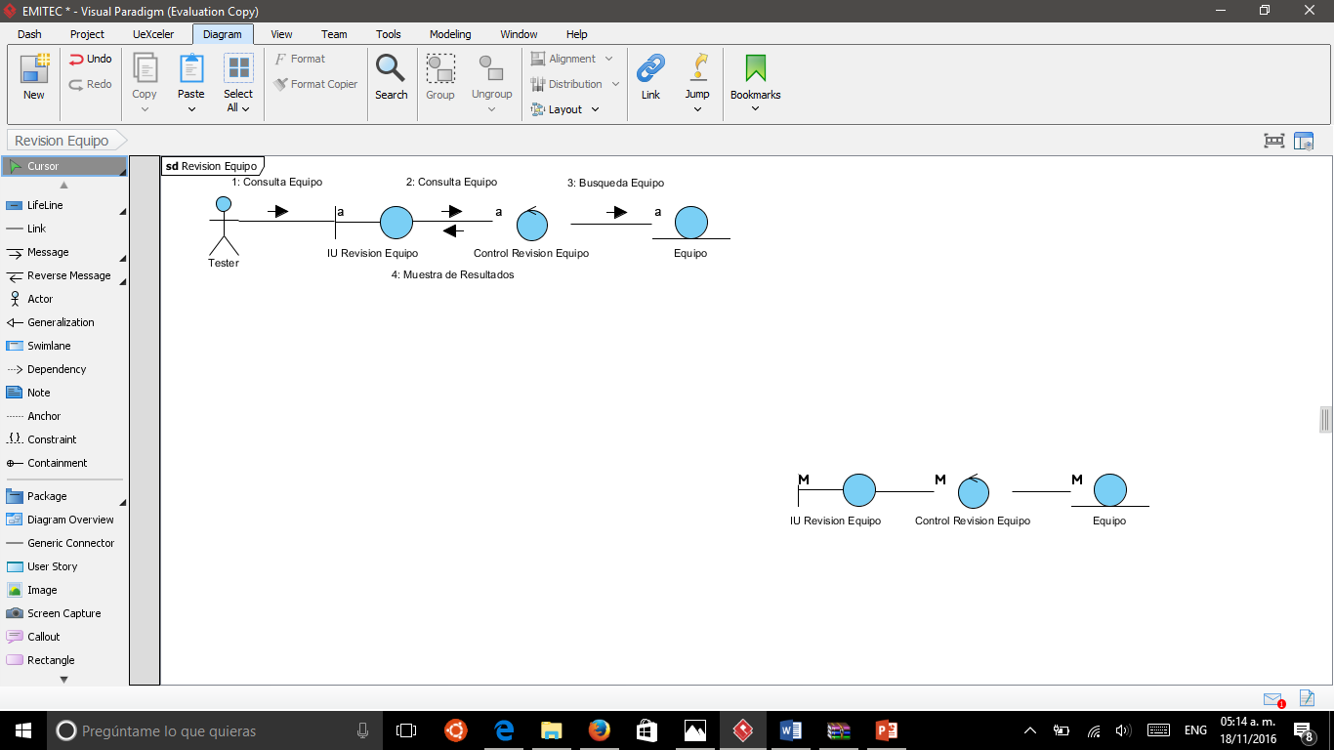

Caso de uso registrar gasto:

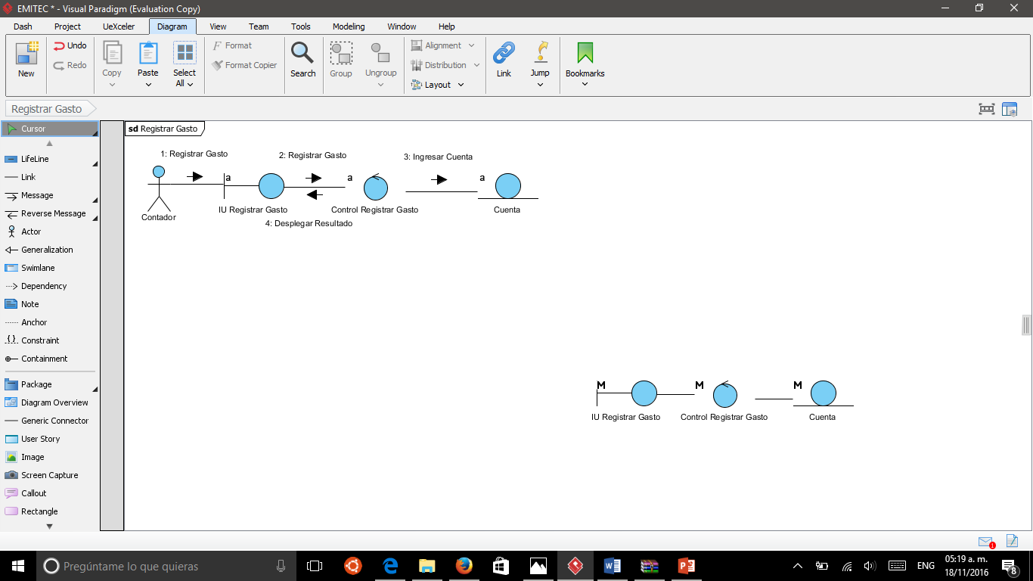

Caso de uso registrar ingreso:

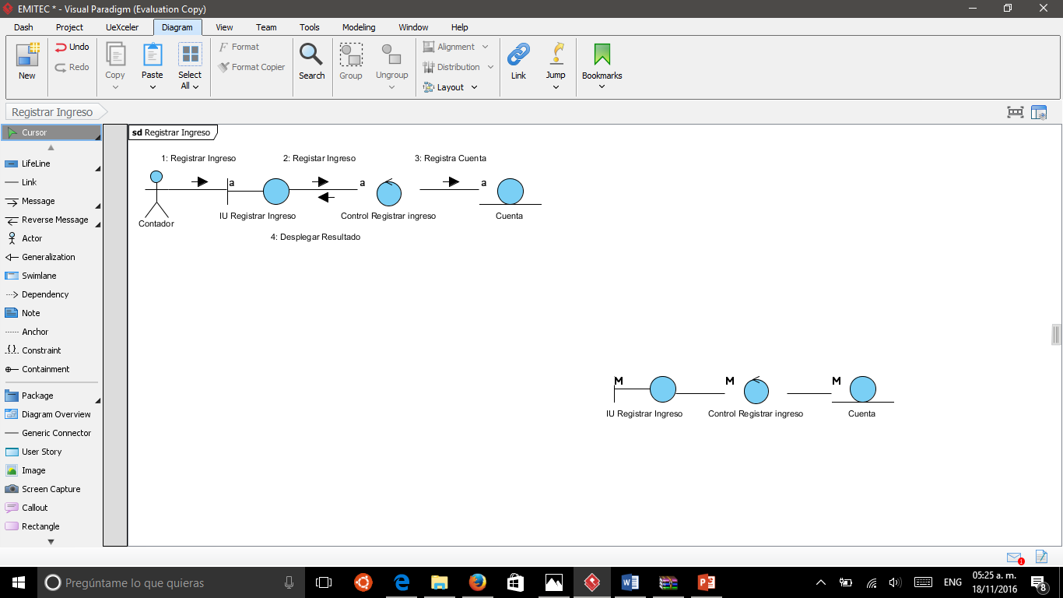

Caso de uso generar balance:

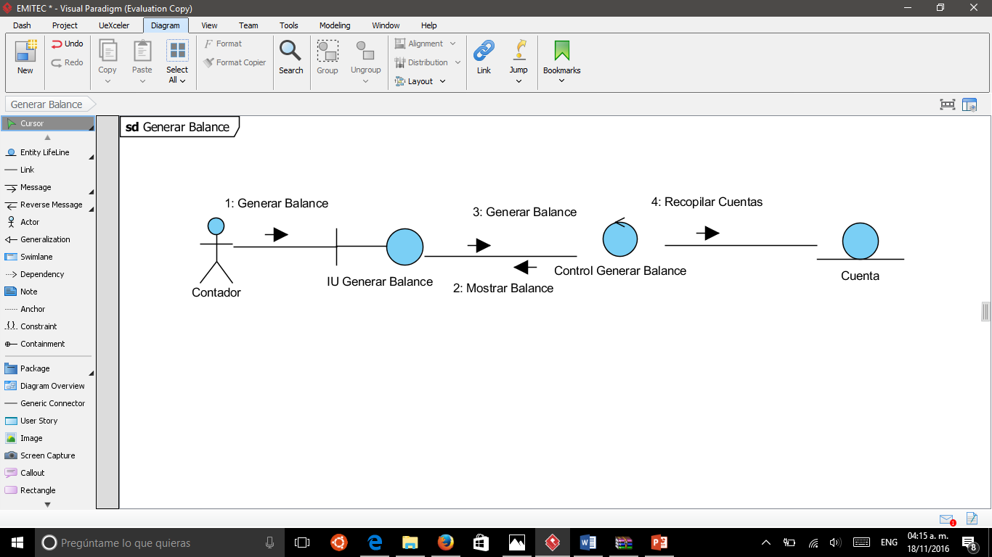

ANÁLISIS DE CLASES

Análisis de la clase Contabilidad:

***Clase “Contabilidad”:***

La clase contabilidad crea un objeto en el caso de uso “Registrar ingreso” y “Registrar gasto”. En el caso de uso “Generar balance” buscará todos objetos que se encuentren en cierto rango.

***Clase “Control Registrar Ingreso”***

Se registran en la base de datos los datos de un ingreso, verificando que no coloquen cantidades negativas.

***Clase “Control Registrar Gasto”***

Se registran en la base de datos los datos de un gasto, verificando que no coloquen cantidades negativas.

***Clase “Control Generar Balance”***

Verifica con la base de datos que los datos introducidos sean correctos para enviar la orden de traer todos los registros solicitados

***Clase “IU contabilidad”:***

La clase IU contabilidad captura los atributos de un objeto contabilidad en el caso de uso “Registrar ingreso” y “Registrar gasto”. En el caso “Generar balance” mostrara el conjunto de atributos de n objetos contabilidad. Se muestran mensajes de error y confirmación.

Atributos:

|  |  |
| --- | --- |
| Atributo | Tipo |
| Fecha | Fecha |
| Concepto | Alfanumérico |
| Monto | Monetario |
| Tipo | Booleano |

Análisis de la clase Equipo:

***Clase “Equipo”***

La clase equipo crea un nuevo equipo en el caso de uso “Registrar Equipo”. Busca un objeto en base al número de serie del equipo o ID del empleado o ID del cliente; en el caso de uso “Consultar Equipo”. Busca un objeto y lo modifica en el caso de uso “Actualizar Equipo”, para finalizar en el caso de uso “Eliminar Equipo” se busca un objeto y se elimina.

***Clase “Control Registrar Equipo”***

Coordina la búsqueda a la base de datos de los equipos para verificar que no haya datos importantes duplicados, como el número de serie, una vez verificado manda la orden para crear el empleado en la tabla correspondiente. También ayuda a dar la secuencia en los mensajes mostrados en la interfaz de usuario

***Clase “Control Actualizar Equipo”***

Coordina la búsqueda a la base de datos de los equipos para verificar, que los métodos de búsqueda sean correctos, una vez verificado manda la orden para buscar el equipo en la tabla correspondiente y el usuario cambiara los datos necesarios.

***Clase “Control Eliminar Equipo”***

Coordina la búsqueda a la base de datos de los equipos para verificar que el campo de búsqueda introducido en la IU equipos coincida con el campo en la base de datos, una vez verificado manda la orden para que la IU muestre los datos. Una vez mostrados, el usuario tendrá que elegir el equipo a eliminar pulsando el botón “Eliminar”.

***Clase “Control Consultar Equipo”***

Coordina la búsqueda a la base de datos de los equipos para verificar en el campo de búsqueda introducido en la IU equipo coincida en alguno de los campos en la base de datos, una vez verificado, manda la orden para que la IU muestre los datos, estos datos solo son de lectura.

***Clase “IU Equipo”***

La clase IU Equipo captura los atributos de un objeto Equipo, en el caso de uso “Registrar Equipo” y “Modificar Equipo”. Muestra los atributos en los casos de uso: “Consulta Equipo” y “Elimina Equipo”. Despliega mensajes de error y de confirmación.

|  |  |
| --- | --- |
| Atributo | Tipo |
| Número de serie | Alfanumérico |
| ID Cliente | Cliente |
| ID Trabajador | Trabajador |
| Tipo de equipo | Alfanumérico |
| Error | Alfanumérico |
| Reparación | Alfanumérico |
| Fecha | Fecha |
| Stock | Booleano |

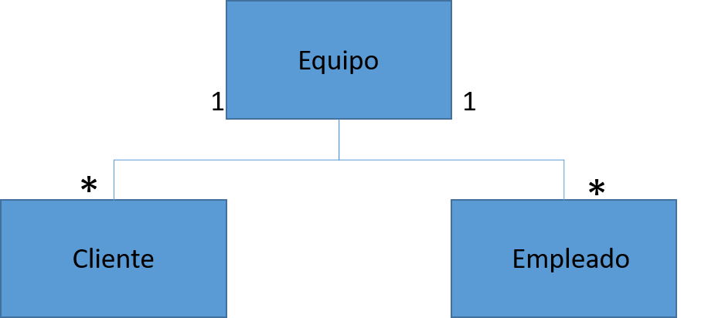

ANÁLISIS DE PAQUETES

